VPN登录方式

根据windows的系统版本是32位还是64位下载响应的motionpro版本。
- 安装客户端（以64位客户端为例）
- 打开MotionProSetup目录选择并双击文件MotionProVPNSetup_x64.exe进行安装
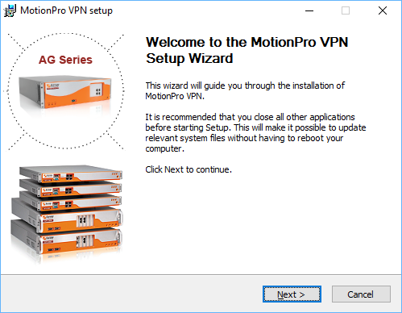
- 选择“继续”并“安装”客户端
- 安装完成
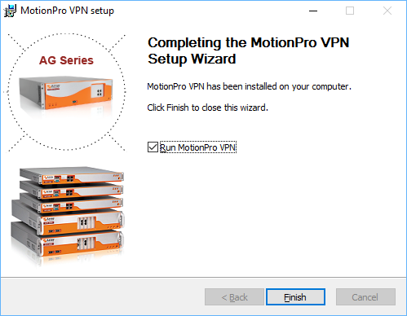

- 配置并使用motionpro客户端
- 启动motionpro，并打开
- 在打开的界面中选择“配置文件”，并选择添加，创建新的VPN连接
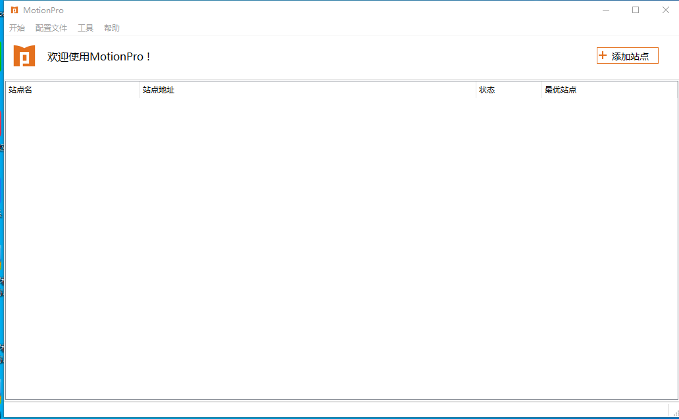
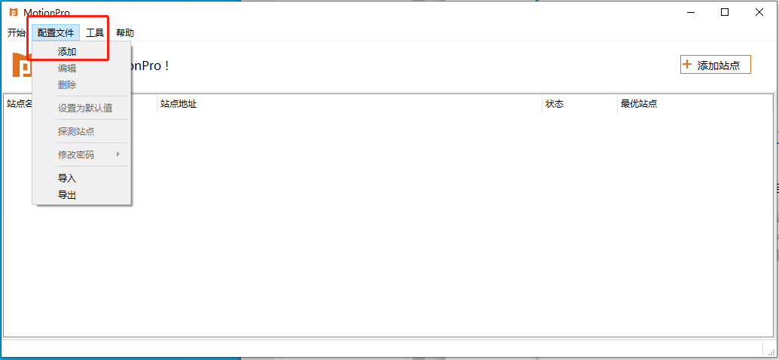
- 将站点相关信息填入，并点击保存
站点名：上海港湾学校
主机：vpn.shmtu.net:1433
用户名：
密码：
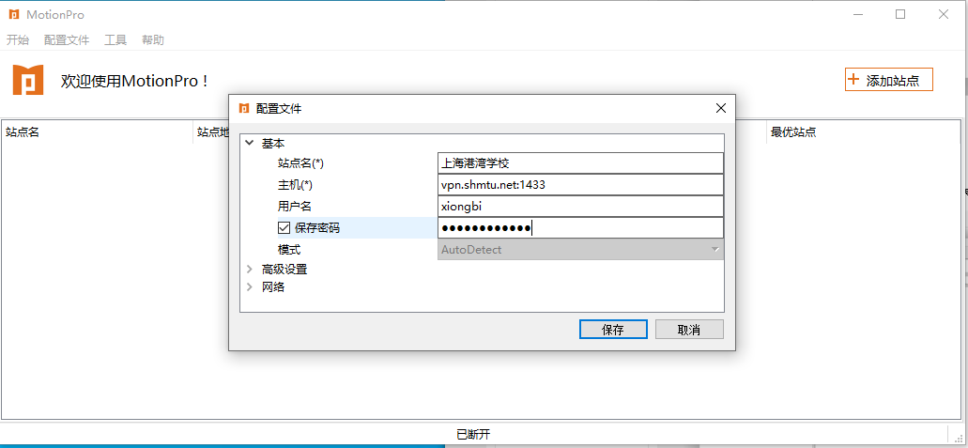
备注：经常使用的电脑可以勾选“保存密码”选项
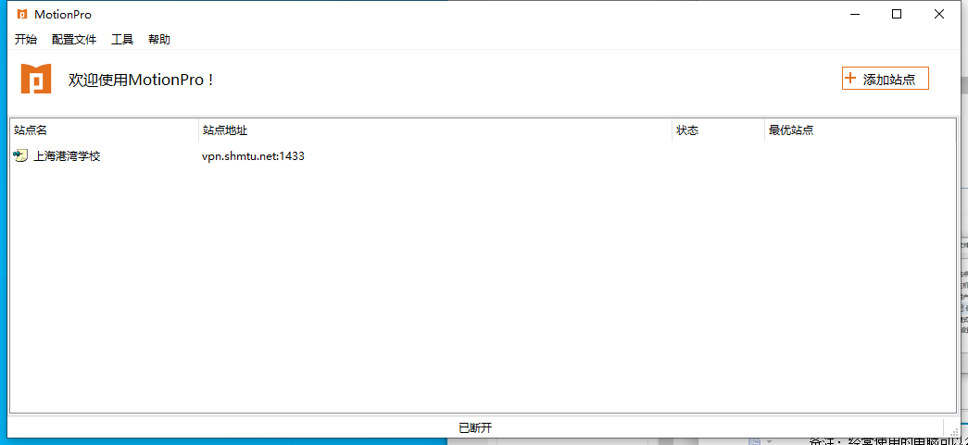

- 回到motionpro主界面，双击刚刚创建好的连接
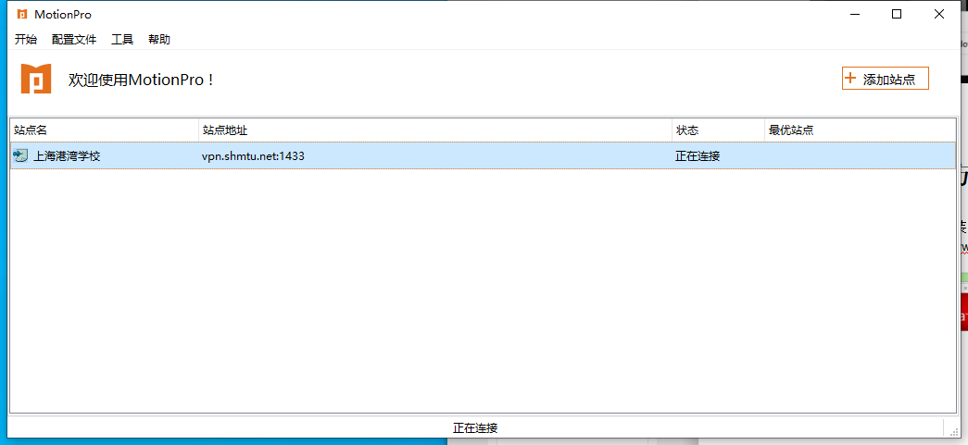
- 这时用户可以关闭motionpro主窗口，在任务栏里能看到红A
与windows版客户端相同，该版本motionpro客户端支持自动重连接，相应的的红A 在中断重连时会变成黄A。
6、可直接点击红A，对VPN连接状态进行操作。

此时可以访问学校的内网服务器了，例如：
